春汀小镇

第一章课程与空间设计方案
  - 含第一课详案 · 建筑总平面 · 主支线动线 · 开发交接
4 节主线课 / 12 条可选支线 / 1 次游记汇总
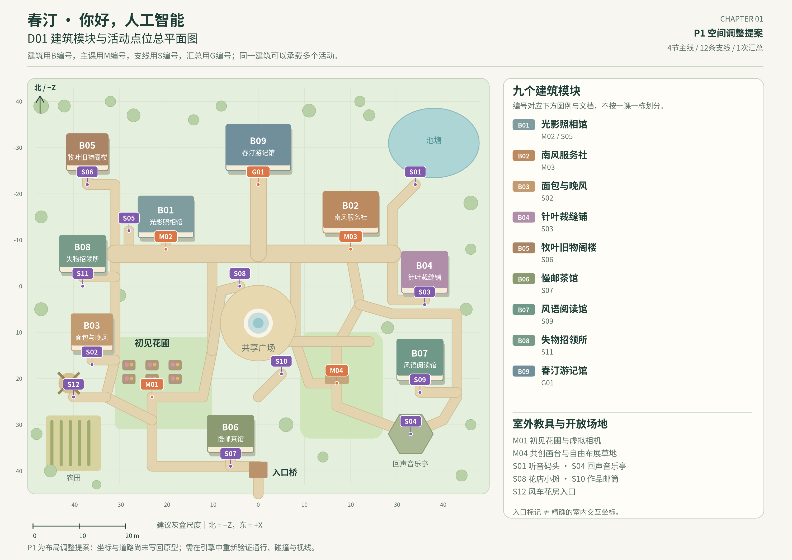
交互不是课程之后的奖励。
学生的行动、世界的反馈与简短解释，共同构成课程。
用途：课程策划、空间调整、三维开发与团队评审。
版本口径：课程按已议定方案；实现按v3文档记录；布局为P1提案。
日期：2026年9月27日。

方案口径与阅读导航
先对齐“第一章”与“第一课”，再讨论空间与实现。
本文的总范围是第一章“你好，人工智能”：4节主线课（M01—M04）＋12条可选支线（S01—S12）＋1次游记汇总（G01）。其中“第一课”仅指M01“小镇里的第一次相遇”；第4—5页及D03图对它单独详写。

这份文档整理什么
整理已经议定的课程目标、学生动作、即时反馈、现场讲解、作品流转与评价方式，并把这些要求映射到春汀小镇的建筑、活动点和步行路线。它是团队沟通与后续开发的方案底稿，不是把教学内容排成一张宣传海报。

三种信息必须区分
标识 | 含义 | 使用方式
已议定 | 用户与方案讨论已经明确的教学范围和原则。 | 作为后续内容与开发的约束。
v3记录 | 已有《使用与开发说明》《课程内容清单》描述的原型能力。[S1][S2] | 说明当前基线；本次没有重新运行全部功能测试。
P1提案 | 本次用于调整的平面布局、坐标与局部空间建议。 | 供评审、灰盒与开发；尚未写回游戏代码。

阅读顺序
阅读对象 | 优先阅读
课程策划 | 课程总览 → M01—M04及G01 → 十二支线 → 教学引导与评价。
三维与交互开发 | D01—D03图 → 建筑坐标 → 交互与作品数据 → 实现边界 → 验收。
团队统筹 | 范围与冻结项 → 主支线关系 → 开发优先级 → 待确认事项。

资料依据以本项目的最终讨论和v3说明为准，不沿用此前自动生成海报中未经确认的年级、时长、建筑名或历史课程内容。大学《人工智能导论》不是本章的小学讲稿骨架。
图册与正文采用统一编号：B为建筑，M为主线，S为支线，G为汇总。坐标和道路为游戏空间建议，不是建筑工程施工图。

01 课程定位与主线总览
交互即课程：先发生行动，再解释眼前的变化。
核心原则：三维小镇是课堂；取景、试用、比较、选择、修改与展示是教具和授课过程。文字和视频只在需要时帮助命名、澄清或补充，不把主要学习放在长篇阅读中。
主要面向小学生的认识性学习。建议先以小学中高年级进行适配和试教；低年级增加图示、朗读、口述与操作帮助。该建议不是官方年级要求。学生进入时无需编程、模型训练或三维游戏经验。
编号 / 课程 | 主要认识与动作 | 预算
M01 第一次相遇 | 拍照、识图、查标牌；知道本例中AI帮助完成了哪一步。 | 15分钟
M02 初步区分 | 对照日期排序、图像查找与定时灯；不凭外形或自动行为判断。 | 20分钟
M03 生活用途 | 读懂订货留言、核对语音文字、发布公告；认识不同语言功能。 | 25分钟
M04 生成与共创 | 起笔、比较候选、保留或修改、选择位置；作品真正留在世界中。 | 40分钟
G01 游记与导览 | 选择三处已体验地点，现场解释，汇集自己的照片与作品。 | 20分钟

主线与汇总合计120分钟；12条支线另列约70分钟的内容预算，但全部可选，不计入主线通过条件。时间指任务容量，不代表已实测的独立游玩时长，也不允许用长距离步行和等待来补足。

认识目标
学生能举出具体AI用途，知道AI不一定是机器人，区分“记录／播放”与本例中的“识别／转换／生成”，并能说明自己为什么接受、修改、核实或拒绝某个结果。

明确不教的内容
不安排机器人导入课、训练参数、损失函数、神经网络机制、注意力、扩散原理、最短路策略、背包和推荐算法。引擎可用寻路帮助行走，但不把导航实现变成本章算法教学。
“生成用途”和“其他生活功能”仅是入口观察角度，不是互斥的严格技术分类。普通规则与机器学习也不是整个AI领域的绝对分界。

02 第一课详案：从一朵花开始
M01 · 小镇里的第一次相遇｜地点：初见花圃与拾花相机

学生的生活目标
第一次来到春汀，选择一朵喜欢的花，为自己的游记留下一张照片和一个尽可能可靠的名称。没有宏大的庆典压力，也不要求学生先认识一整套术语。

空间与教具
入口小桥之后能够看见花圃与园丁。花圃允许绕行、靠近、调整构图；相机取得实际看到的画面。识图台保留同一张照片，独立标牌用于之后核对；游记接收结果。D03中的A—F对应花圃、取景站位、识图台、标牌、游记和园丁。
阶段 | 学生动作 | 即时反馈 / 教学作用
邀请｜2分钟 | 走进花圃，挑选一朵花；学习最少的移动和交互操作。 | 花在场景中被选中；相机就位。不是先弹出AI定义。
拍照｜4分钟 | 调整视角，按快门；可以重拍。 | 实际取景成为照片。先体验“记录画面”。
识图｜4分钟 | 对刚才的照片试用识图，查看候选。 | 看到照片与判断分列。明确这是本例额外提供的功能。
核对｜3分钟 | 查看植物标牌，对照候选；允许暂未确认。 | 保留“候选”与“人工确认”两种状态，不偷用标牌当识图答案。
留存｜2分钟 | 保存照片及说明，自选另一对象尝试或离开。 | 同一照片进入游记，后续供M02相册和M04创作使用。

最小完成证据
photo → recognize → verify → save。分别对应有效拍摄、实际调用识图、查看核对材料、保留结果。打开面板、看完对白或按一次“完成”不替代这些动作。记录表示经历存在，不自动证明学生已经理解概念。
本课不开展光照、遮挡、训练样本等成套对照实验。自然遇到不确定结果时可以处理，但不借此把后续机制课提前搬入。

03 第一课详案：文案、边界与返回路径
M01的文字紧贴操作，支持学生继续行动。

三段可直接打磨的现场文案
园丁阿禾：“第一次来春汀，挑一朵你喜欢的花，留在你的游记里吧。”
拍照之后：“照片已经留下来了。你知道它叫什么吗？不知道的话，可以试试识图，也可以先看看附近的标牌。”
识图之后：“相机帮你留下照片，识图工具则根据照片提出判断。这次的识图功能用到了AI。没有机器人身体，软件里的某个功能也可以帮忙识别。”
上述为拟写教学文案，不是教材原文。必须随真实实现更新：如果使用离线案例，应说“看看这个识图示例”，不能暗示正在运行通用植物识别模型。

异常与合理替代
情况 | 设计响应
学生本来就认识花 | 允许先说出名称，再与候选比较；不要求假装不知道。
拍到空白、距离过远 | 给出取景帮助，保留重拍；不输出伪造名称。
没有可靠候选 | 显示暂时无法确认；允许查标牌或留存未知。
学生提前查看标牌 | 不惩罚、不锁死；之后仍可体验识图，区分两类信息来源。
中途离开 / 设备不便 | 保留照片和草稿；提供自动步行、较大操作目标和返回提示。

教师观察与迁移
可问：“哪一步只是拍下照片？哪一步提出了名称？”“如果没有识图，你还可以怎样知道？”评价学生是否指出具体功能，不评价拍得是否漂亮或走得是否快。另一株植物可以作为自选迁移对象。

与当前基线的关系
v3文档记录：相机使用三维实际渲染；识图使用三类教学对象的像素特征与参考匹配，不是通用植物模型，名称仅在核对阶段使用。[S1：图像与相似检索；S2：01] P1新增的是取景站位、独立标牌和相邻教具的空间细化，不是新增长篇授课。

04 第二课：辨清具体功能
M02 · 会自动做事，就一定是AI吗？｜地点：光影照相馆

学习目标与生活任务
学生为照相馆换一面展示墙，先找最近拍的照片，再找包含花的画面，最后设置展示灯。通过同一本相册中的两种功能和一盏明确说明实现方式的定时灯，建立“不能凭外形或自动运行下结论”的认识。
步骤 | 真实动作与结果 | 概念落点
整理照片 | 按日期排列；日期标签与排序同时变化。 | 读取已有日期信息，不等于识别画面。
寻找内容 | 使用本例的图像线索寻找；相关照片形成候选。 | 同一设备中的不同功能不一定采用相同方法。
查看依据 | 打开简短工作说明，对照两种操作。 | 判断需要知道具体功能，而不是给整台设备贴标签。
设置灯光 | 选定时间并预览；实际场景灯光按条件变化。 | 本例的自动开关是普通定时控制。
保留未知 | 观察一个内部方法未说明的装置。 | 允许“还需要了解”，不鼓励猜测。

现场归纳：“你没有遇到机器人，也用过了识图功能。AI可以用于机器人，也可以在软件里工作；会自己动起来、会亮或会说话，都不是唯一判断依据。”

成果与记录
M01照片进入同一相册，不再造一份标准答案照片。保留两种排序与定时设置；至少能举出一个已知功能和一个需要补充信息的对象。必要过程证据：date、content、method、timer、uncertain。

教学与实现边界
只对明确说明实现的例子作判断。不能把“用规则”当作整个AI领域的排除标准，不把“没有经过训练”一概等同于非AI。v3记录日期排序和定时器为规则计算，图像检索读取照片像素。[S1][S2]

20分钟容量建议
相册两种操作8分钟；功能说明与对照4分钟；定时灯5分钟；未知判断与口述3分钟。重复排序若没有新的问题，不应人为计作额外学习时长。

05 第三课：走进生活里的AI用途
M03 · 原来这里也有AI｜地点：南风服务社

学习目标与情境
学生帮助店员读懂外语订货卡，并帮助广播员把口信整理成公告。重点是说清“工具帮了哪一步”，区分翻译、语音转文字与普通播放；不讲语言模型、语音识别架构或提示词模板。
任务段 | 学生动作 | 世界反馈与学习证据
订货留言 | 查看留言和翻译结果，选择相应颜色、种类或数量的物品。 | 选中的物件进入柜台；再对照校订双语卡核对。
声音转文字 | 播放教学口信，查看转写案例，保留原音和文本。 | 音频播放与文字转换被分开呈现，不用同一按钮混淆。
检查与修改 | 对照原音，修改需要调整的字词或时间。 | 文本由学生控制，错误选择不会被直接记为成功。
确认发布 | 检查最终说明，再放到公告板。 | 公告实际出现在三维世界，后续游记复用确认稿。

现场解释：“语言工具可以帮助转换语言、整理声音中的内容。播放器只是播放已有声音。你仍然需要根据任务选择物品，核对信息，再决定是否发布。”

低门槛与替代方式
默认使用校订的虚构资料与教学语音，不要求学生懂外语、开放真实麦克风或上传私人内容。已经能读懂的学生可自己处理；听觉使用不便时提供可靠文字资料。替代方式不构成少完成课程。

成果、预算与返回
留下正确核对的订货结果和学生确认的公告；过程证据为translate、checkOrder、transcribe、publish。25分钟分为留言任务10分钟、口信与编辑10分钟、发布与简短说明5分钟。离开后保留草稿，重新进入继续。

当前能力与后续替换
v3使用已校订双语卡和预设转写案例，不运行自由翻译或实时ASR；编辑、播放和公告入场景是真实功能。[S1：真计算与教学案例；S2：03] 后续接入模型时保留核验动作，不把固定案例当作模型成功返回。

06 第四课：保留自己的创作决定
M04 · 和AI一起留下我的作品｜地点：共创花园

学习目标与素材来源
学生可以打开M01的花朵照片、M03的留言作为参考，也可以完全自由起笔。目标不是画得像标准答案，而是体验“我提供线索—系统提出候选—我选择并修改—我决定用途”。本课不解释扩散、注意力或训练机制。
阶段 / 预算 | 动作 | 必须保留的反馈
起笔｜8分钟 | 选择画面用途，多笔画、撤销、换色。 | 原稿始终独立保存；允许全部自己画。
候选｜8分钟 | 请求至少两个方向，来回比较。 | 候选在独立图层显示，不能覆盖学生原稿。
取舍｜10分钟 | 接受、部分保留、修改或拒绝，并留下理由。 | 不按修改次数评分；保留合适候选也是有效决定。
布展｜10分钟 | 选择合法地面或展示载体，调整位置、朝向和可见性。 | 成品实际进入三维世界；远看不清可以回来调整。
记录｜4分钟 | 查看原稿、候选、定稿，说明一次决定。 | 保留版本关联和作者说明，供支线及导览调用。

现场解释：“候选不是标准答案。你可以保留有用的部分，改掉不合适的部分，也可以重新画。最后采用什么，要回到你自己想表达的内容。”

自由度与进度规则
现有过程证据draw、candidates、select、refine、exhibit用于记录操作链。教学上，refine不应强迫学生做无意义修改：保留候选或拒绝辅助并解释，均应被视为有效取舍。该替代路径需在后续代码与验收中明确落实。

真实实现边界
v3的候选来自对原创合成线描学习的小型条件形状模型，范围为花、树、蝴蝶；不是通用图像模型或扩散。[S1：本地线描生成；S2：04] 三维展牌由普通程序创建，不能声称任意涂鸦已被理解为三维语义。
作品可继续用于S04音乐、S09说明、S10分享与G01游记。以上支线均可跳过；分享与使用AI辅助不是作品成立的必要条件。

07 汇总：做一次自己的小镇导览
G01 · 我来介绍我的AI小镇｜地点：春汀游记馆

入口条件与任务
仅依赖M01—M04主线完成，不依赖十二条支线，也不要求全镇收集。学生选三处自己实际体验过的地方，带同伴或预设访客走一段短导览，回到现场解释自己的发现。
流程 | 交互与记录 | 避免的误区
选择三站 | 从自己已体验的地点挑选；可改变顺序、暂停或重选。 | 不是最短路竞赛，不以走路速度评分。
实际到达 | 访客随行，学生到达物件前再打开自己的材料。 | 不在游记馆里用三个按钮冒充现场参观。
现场解释 | 用照片或作品回答具体问题；允许短文字、口述与提示句。 | 不以长篇书写能力代替概念理解。
整理成稿 | 选择愿意公开的照片、定稿和现场说明，预览报告。 | 不把全部草稿和私人练习内容默认为公开。
保留作品 | 输出自己的游记，可继续探索、修改或返回。 | 不生成统一的“优秀学生答案”，不把点击数当成绩。

可以使用的提问
“这项工具帮你做了什么？”“照片和识图结果有什么不同？”“这盏灯自动亮，足够判断用了AI吗？”“你的作品里，哪一步由你决定？”“还不知道的部分是什么？”

20分钟容量建议
选择路线3分钟；三站现场说明12分钟；整理、预览和保留5分钟。实际路程要控制在任务之内，不用地图绕行填充。对移动不熟练者提供自动步行和较少的操控负担。

成果与评价
tour、reflection、report与三站材料建立关联。程序只验证记录与必要动作是否存在，开放理解由教师/同伴结合证据判断。初步评价为“能独立说明／提示后能说明／仍需支持”，不设置班级收集排行榜。
v3文档记载游记汇集本人照片、作品和现场说明，并支持主线完成、零支线的汇总路径。[S1：学习状态与完成条件；S2：05] 本次方案整理不构成目标设备或课堂效果的重新验收。

08 支线详案 · S01—S02
一个支线承担一个主要认识，留下一个可以观察的结果。
支线随时可进入、退出和返回，不要求按编号完成。下列为已议定课程设计；实现范围按v3文档记录。[S1：真计算与教学案例；S2：对应S编号]

S01 池塘边，谁在唱歌？
位置：芦苇听音台 ｜ 内容预算：约6分钟
主要认识：声音也能成为计算机处理的材料；声音类别分析与把话写成文字不同。
操作链：听一段声音 → 观察实际分析结果 → 对照参考声 → 保存声音明信片。
世界反馈：学生选择的音频、分析图和参考结果对应；一段声音与自然照片关联保存。
“这次处理的是声音线索。得到候选以后，还可以对照参考声；仅凭这一段声音，并不能知道周围的一切。”
实现边界：v3分析原创合成拟鸟鸣的频率特征；不是识别真实鸟类物种，不调用学生麦克风。
证据与验收：listen / analyze / compare / keep；静音与视觉替代可用，不能以播放音效ID直接报答案。

S02 纸上的字，怎么搬进电脑？
位置：B03 面包与晚风 ｜ 内容预算：约6分钟
主要认识：有字的图片与可编辑的数字不同；识别候选仍可由人核对修正。
操作链：写一个0—9数字或选教学卡 → 识别 → 确认或改正 → 生成小票。
世界反馈：真实读取画布；确认数量改变柜台面包和小票，而不只改变一行“成功”。
“这是一张数字的图片。工具给出一个候选，你可以核对、改正，再用确认后的数量做事。”
实现边界：v3为本地近邻单数字识别，不是中文全文OCR。数据与归属按原项目来源说明保留。
证据与验收：write / read / correct / ticket；空画布不出有效结果，误识别不归咎书写者。

08 支线详案 · S03—S04
一个支线承担一个主要认识，留下一个可以观察的结果。
支线随时可进入、退出和返回，不要求按编号完成。下列为已议定课程设计；实现范围按v3文档记录。[S1：真计算与教学案例；S2：对应S编号]

S03 会跟着动作走的小木偶
位置：B04 针叶裁缝铺 ｜ 内容预算：约7分钟
主要认识：身体部位的位置、动作与人物身份是不同任务。
操作链：切换教学动作 → 查看位置线索 → 给木偶换装 → 保存小演出。
世界反馈：示例位置与三维木偶使用同一组动作；服装和选定动作保留。
“这次关注手腕、肩膀的位置，不是在判断这个人是谁，更不是推测情绪或性格。”
实现边界：v3是作者编排的关键点回放，不运行摄像头姿态模型；不采集儿童人脸。
证据与验收：motion / points / dress / show；标明回放来源，不能把骨骼动画冒充视觉推断。

S04 你弹一句，音乐亭接一句
位置：回声音乐亭 ｜ 内容预算：约9分钟
主要认识：播放已有音乐，与依据起句产生新的续写，不是同一件事。
操作链：敲击几个琴键 → 续写 → 比较候选 → 留下一段音乐。
世界反馈：起句与续写分开显示、播放和保存；可用于自己作品的配乐。
“你给了开头，系统提出后半段。你可以保留、重来，也可以自己接着弹。”
实现边界：v3为原创短旋律上学习的二阶马尔可夫模型，Web Audio播放；不是通用作曲大模型。
证据与验收：play / continue / choose / attach；原句不被改写，静音与音量可控，不按专业性评分。

08 支线详案 · S05—S06
一个支线承担一个主要认识，留下一个可以观察的结果。
支线随时可进入、退出和返回，不要求按编号完成。下列为已议定课程设计；实现范围按v3文档记录。[S1：真计算与教学案例；S2：对应S编号]

S05 找一张图片，还是画一张图片？
位置：B01 照相馆侧廊 ｜ 内容预算：约5分钟
主要认识：检索与生成的来源不同；来源与用途要查清，不凭画风判真假。
操作链：检索已有图 → 查看新生成候选 → 翻看来源 → 给展品加说明。
世界反馈：图库项与新采样图案分列，来源保留在所选展品旁。
“一张是从已有内容中找到的，一张是新提出的候选。画面像照片，也不能仅凭外观证明它记录了真实事件。”
实现边界：v3为本地图像库和小型线描模型，不是互联网搜索或真假鉴定器。
证据与验收：search / generate / source / label；没有查看来源时不能直接宣称已完成核验。

S06 旧照片里，帽子是什么颜色？
位置：B05 牧叶旧物阁楼 ｜ 内容预算：约5分钟
主要认识：看起来合理的补全，不等于恢复原来真实发生的细节。
操作链：拖动对比上色 → 翻看资料 → 保留未知 → 标注后展示。
世界反馈：原图与候选均保留；定稿带“想象上色”或未确认说明。
“没有证据说明原来的颜色，可以暂时不知道；喜欢一个版本，也可以把它作为想象作品。”
实现边界：v3采用原创教学插图和程序合成颜色，不是历史照片恢复，也不是真实图像生成服务。
证据与验收：compare / evidence / uncertain / save；不设置必须猜对某个隐藏颜色的答案。

08 支线详案 · S07—S08
一个支线承担一个主要认识，留下一个可以观察的结果。
支线随时可进入、退出和返回，不要求按编号完成。下列为已议定课程设计；实现范围按v3文档记录。[S1：真计算与教学案例；S2：对应S编号]

S07 断网以后，工具都下班了吗？
位置：B06 慢邮茶馆 ｜ 内容预算：约4分钟
主要认识：能否离线取决于实现方式，不是AI与非AI的判断标准。
操作链：运行本地工具 → 试远程情境 → 切换通信条件 → 保存观察。
世界反馈：本地模型仍处理新输入；远程案例明确显示连接条件，而非把旧结果当新计算。
“有些计算就在设备上，有些需要远处的服务。连接不方便时，可以选择仍然可用的办法。”
实现边界：v3本地数字识别真实运行，远程通信是明示情境模拟，不实际断开外网。
证据与验收：local / remote / switch / record；模拟与真实运行标识分别呈现。

S08 “放到那里”——到底是哪里？
位置：广场花店布置桌 ｜ 内容预算：约5分钟
主要认识：表达目标时，可以补充对象和位置；工具可以先澄清而不贸然执行。
操作链：提出需求 → 圈选对象与位置 → 执行或亲手摆放 → 确认结果。
世界反馈：三维花盆确实移到选定展架；信息缺失时保持等待而非猜测。
“你知道自己指的是哪一盆，但工具可能还没有得到这个信息。圈出来或再说清楚一点，就能继续。”
实现边界：v3是可执行规则对话，不是通用语言智能体；不把这里变成提示词模板训练。
证据与验收：request / clarify / place / confirm；信息充足时直接有效回应，允许手动完成。

08 支线详案 · S09—S10
一个支线承担一个主要认识，留下一个可以观察的结果。
支线随时可进入、退出和返回，不要求按编号完成。下列为已议定课程设计；实现范围按v3文档记录。[S1：真计算与教学案例；S2：对应S编号]

S09 让一幅画，也能被听见
位置：B07 风语阅读馆 ｜ 内容预算：约7分钟
主要认识：作品说明、文字朗读和人工表达可以共同服务不同使用者。
操作链：看作品与说明草稿 → 修改 → 朗读或检查字幕 → 挂到作品旁。
世界反馈：使用自己的作品；最终说明进入阅读角和游记，不替学生虚构创作意图。
“工具描述的内容，需要与你的作品对照。你想表达的意思，也可以由你自己补充。”
实现边界：v3为可编辑通用模板与设备语音合成，不是视觉语言模型；无声音时保留文字路径。
证据与验收：draft / edit / listen / attach；不强制模拟失明，不把黑屏当无障碍体验。

S10 明信片里，多拍进去了一张便签
位置：春汀作品邮筒 ｜ 内容预算：约5分钟
主要认识：分享前检查实际内容；可以处理后分享，也可以不分享。
操作链：查看待发送图 → 裁剪或拒绝 → 检查最终像素 → 决定投递方式。
世界反馈：生成新的裁剪图像；本地展示仅使用最终图，不含原便签。
“先看看究竟发出了什么。和作品无关的信息可以去掉，不想分享也能完成这次练习。”
实现边界：v3便签为虚构教学代号，投递仅在本地。完整存档包含草稿，不等于公开报告。
证据与验收：inspect / protect / preview / decide；裁剪必须移除像素，不只是覆盖可移除的遮罩。

08 支线详案 · S11—S12
一个支线承担一个主要认识，留下一个可以观察的结果。
支线随时可进入、退出和返回，不要求按编号完成。下列为已议定课程设计；实现范围按v3文档记录。[S1：真计算与教学案例；S2：对应S编号]

S11 这把伞很像，真的是我的吗？
位置：B08 失物招领所 ｜ 内容预算：约5分钟
主要认识：相似候选、同一物品与物品归属，不是同一个判断。
操作链：查相似候选 → 转看内侧标记 → 对照遗失描述 → 确认或暂存。
世界反馈：图像特征提供线索，独特标记作为后续核验材料；允许未找到。
“看起来像，先提供了一条线索。再看看独特标记和描述，才能继续确认。”
实现边界：v3是教学物件相似检索与人工核验，不是身份认证。物件、标记和角色均为虚构。
证据与验收：match / inspect / check / decide；相似不直接判归属，错误选择不假成功。

S12 不用AI，也能把事情做好
位置：风车花房门口 ｜ 内容预算：约6分钟
主要认识：工具是否合适，要看使用者和具体需求；普通办法也可能足够。
操作链：选提醒方式 → 放到可用位置 → 让访客试用 → 留下理由。
世界反馈：门铃、标牌或提醒情境实际影响访客与园丁的响应。
“不是用了越多AI就越好。看看这个办法能不能帮助来访的人，也方便园丁使用。”
实现边界：v3门铃和摆放是真实程序，识别提醒为区域感应情境，非人脸识别。
证据与验收：choose / position / try / keep；普通方案与AI方案都可成立，不预设某方必胜。

09 空间组织：建筑与活动不一一对应
图D01：九座建筑承载多个主线、支线和生活场景。
D01 建筑模块与活动点位总平面图。完整可放大版本见独立PNG/SVG及图册第1页。

空间安排的理由
入口桥位于南侧，先经过初见花圃，迅速获得第一件个人材料。照相馆与服务社分列主街，便于完成“区分—生活用途”；共创花园靠近共享广场，作品能自然被再次看见。游记馆位于北侧，承担整理、三站导览的集合与返回。
自然声与音乐布置在池塘和草地，避免与公告朗读集中在一处。商店支线附着在柜台、侧廊或入口，不为每个知识点增加一栋建筑。作品说明与分享点接近作品的使用区域，而不成为与作品无关的问卷。
P1仅调整空间组织与参考坐标，不改变课程目标。九栋建筑并非九节课程；花园、邮筒、音乐亭和户外道具也能承担完整的教学动作。

10 动线与自由探索
图D02：主线给方向，支线给选择；走路不等于学习。
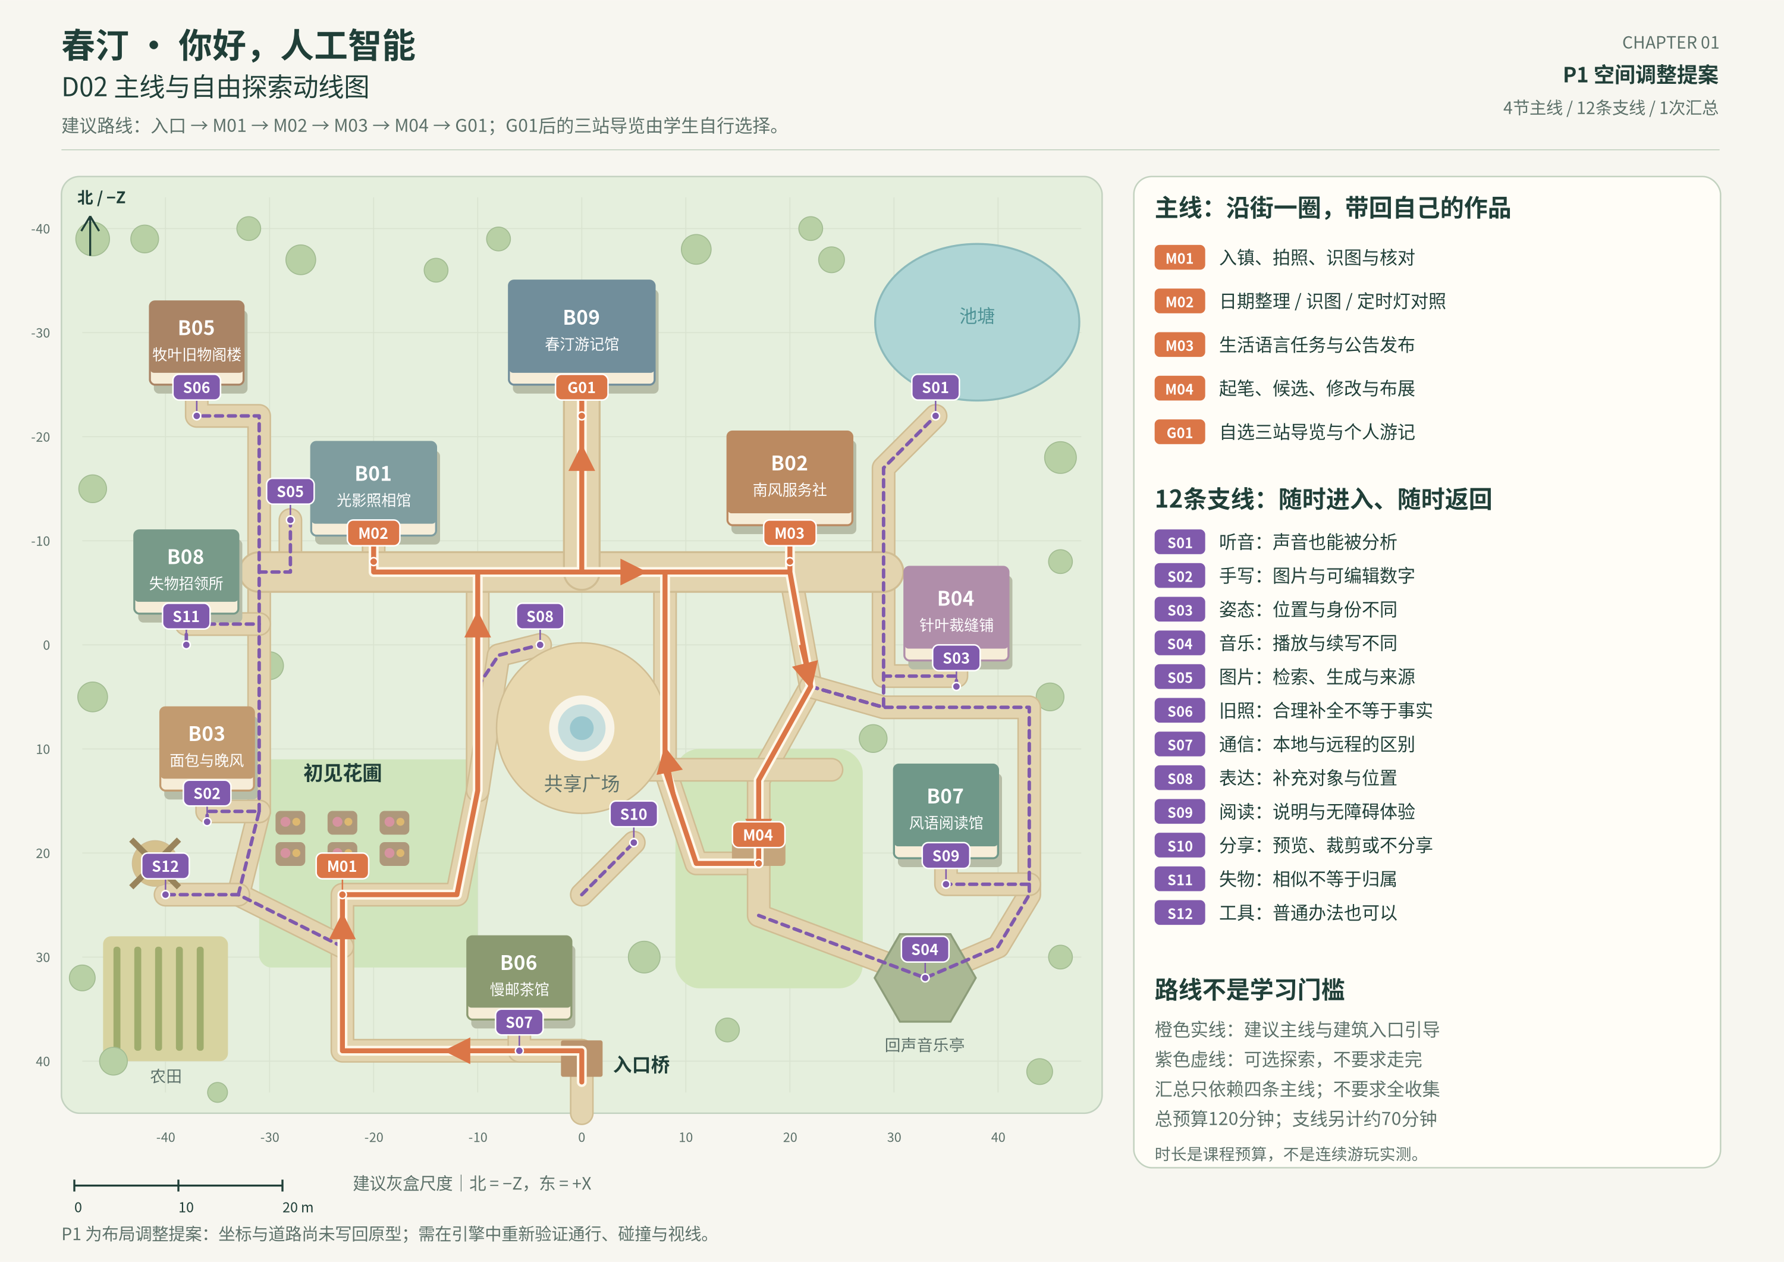
D02 主线与支线探索路线图。橙色为主线建议路，紫色为自由探索连接。

主线与汇总路线要分开
建议入口顺序是M01 → M02 → M03 → M04 → G01。图中的G01只表示“到游记馆开始汇总”，并不规定之后必须沿固定线路重走；三站导览由学生从自己已体验地点中选择。

支线接入与返回
支线在沿途有自然提示，也可从“附近可以试试什么”进入。原稿、照片和任务草稿不因离开而丢失；主线入口始终可恢复。支线完成数不影响汇总解锁，不设置全收集排行榜。

作品带来第二次到访的理由
M01照片进入M02和M04；M04作品可进入S04配乐、S09说明、S10分享；S01声音可与照片组成明信片；这些经历再进入G01。开放空间中的旧地点因学生持有新材料而获得新的用途。

11 第一课的空间放大
图D03：把取景、识图与核对安排在同一个小场景。
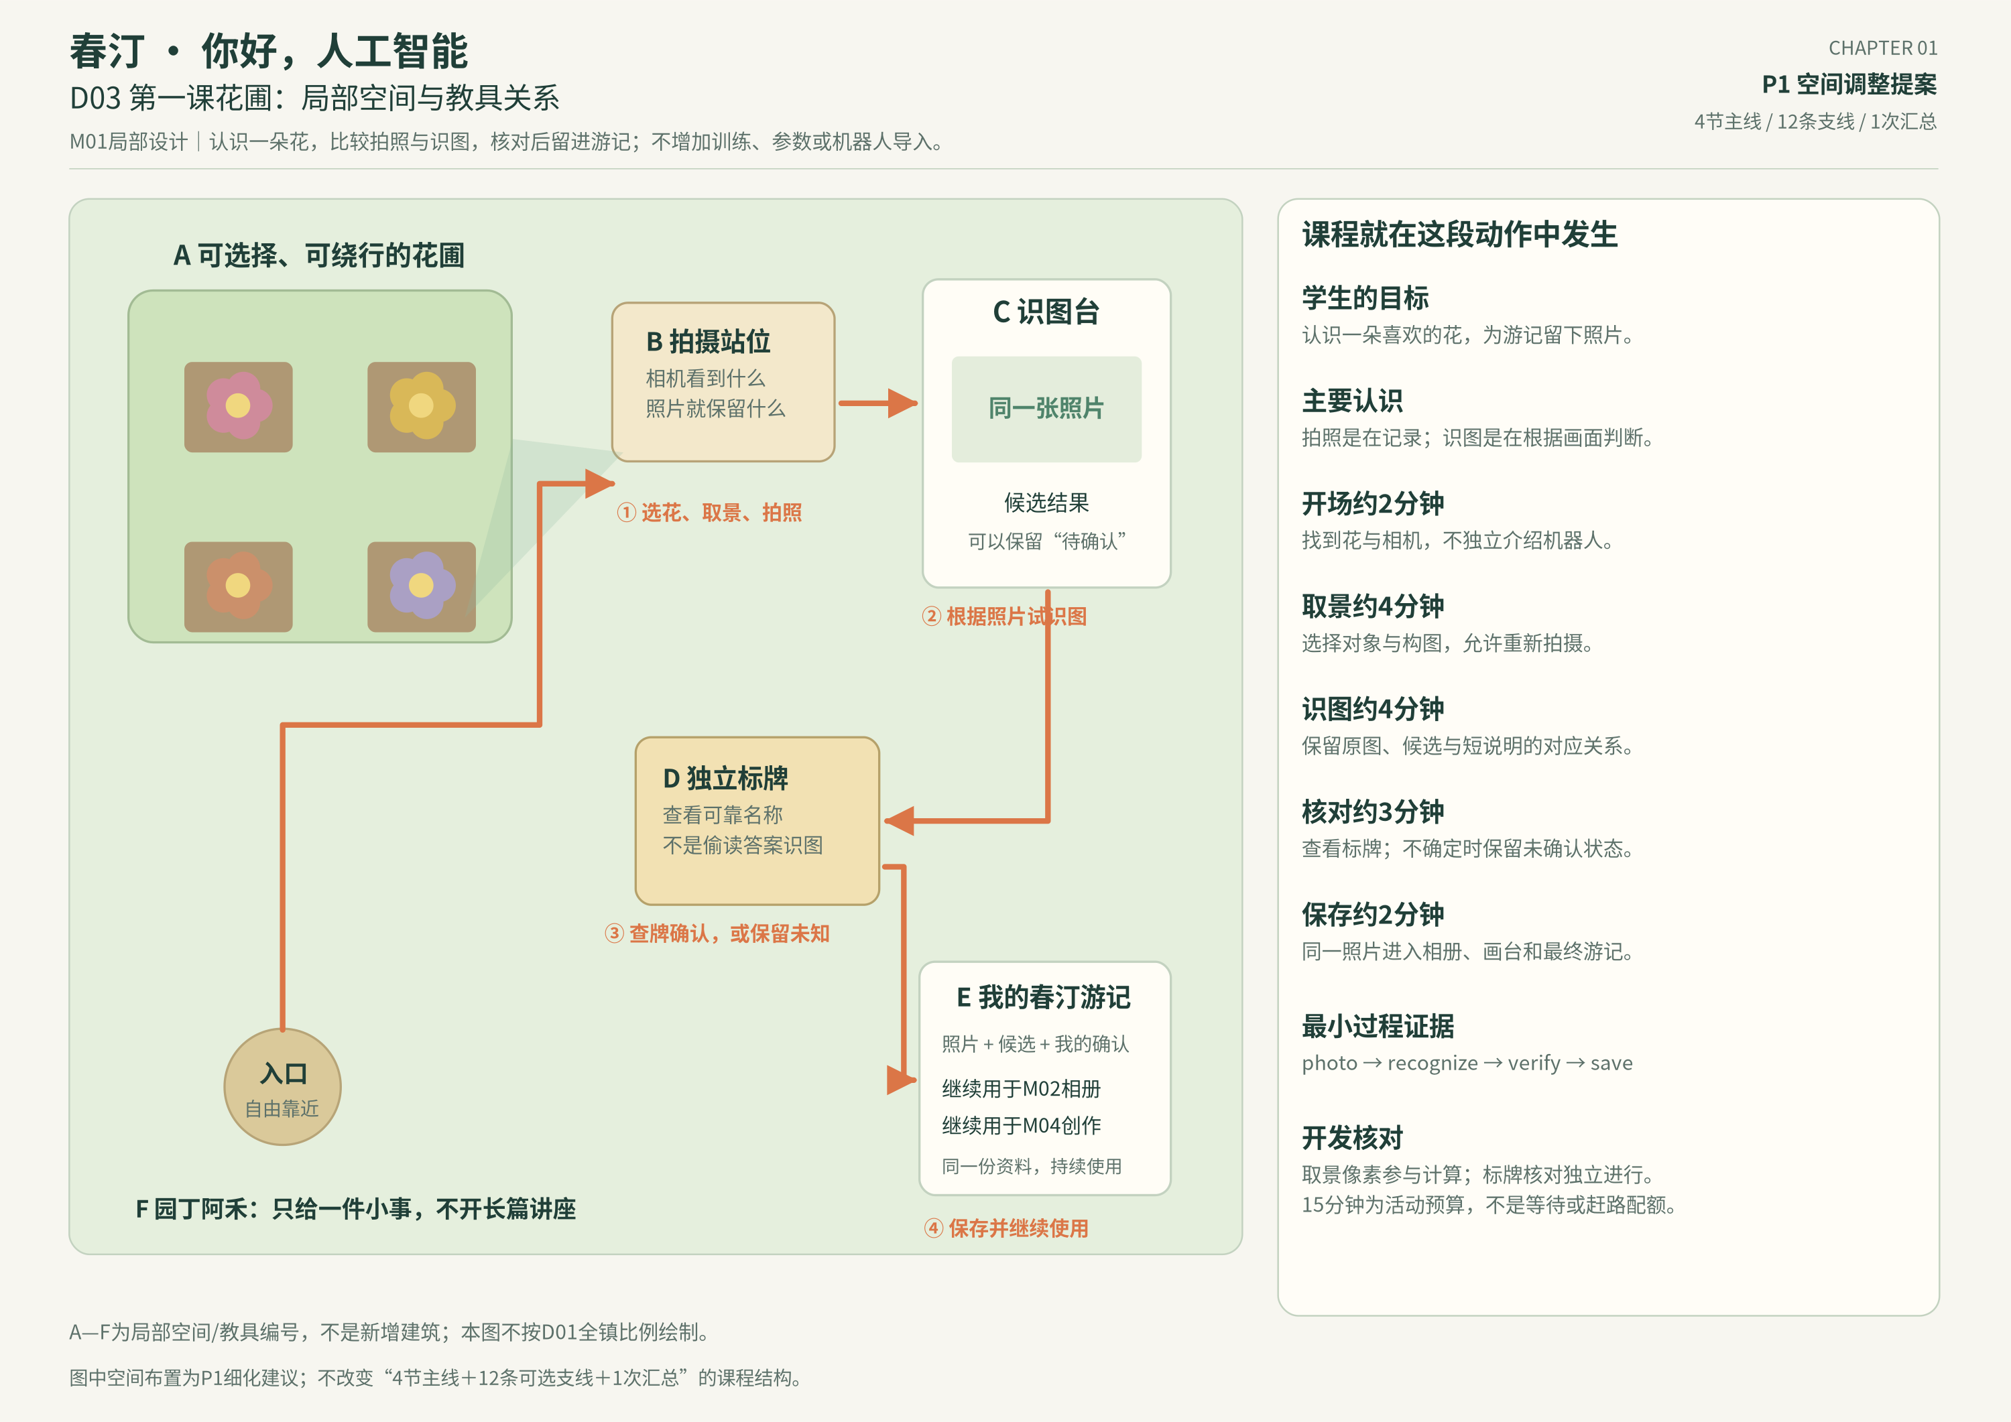
D03 M01花圃与教具关系。局部示意不按总镇比例绘制；A—F不是新增建筑编号。

给灰盒开发的要求
学生在入口即可看到可选择的花；靠近时先提示可拍摄，获得照片后再引出识图。相机与标牌分开，避免“识别”直接偷用核对名称。游记入口在任务结束时出现，并明确照片将继续用于后面的相册和创作。
所有站位留出可以掉头、重拍、操作和离开的通行空间；相机不能被建筑、植被或工作台遮住。文字在完成动作或请求帮助时出现，不在视野中央常驻大段课程内容。

场景验收
第一人称和俯瞰应看到同一场景；切换视角不改变角色位置或照片内容。有效结果发生后记录证据；关闭面板再打开，照片、候选与确认状态仍在。两种相机、照片分析与标牌数据来源必须可检查。

12 建筑坐标与模块交接
所有数字为P1灰盒建议，不是对现有游戏的测量。
世界Y向上，地面XZ；本图北为−Z、东为+X。建议活动范围约x=−48…48、z=−44…46。1单位按约1米组织，后续根据角色、视线与移动速度统一缩放。地图中的活动标记是入口或室外站位概略位置，室内实际站位须另验收。
ID | 建筑 | 中心(x,z) | 占地w×d | 承载活动
B01 | 光影照相馆 | (-20, -15) | 12×9 | M02 / S05
B02 | 南风服务社 | (20, -16) | 12×9 | M03
B03 | 面包与晚风 | (-36, 10) | 9×8 | S02
B04 | 针叶裁缝铺 | (36, -3) | 10×9 | S03
B05 | 牧叶旧物阁楼 | (-37, -29) | 9×8 | S06
B06 | 慢邮茶馆 | (-6, 32) | 10×8 | S07
B07 | 风语阅读馆 | (35, 16) | 10×9 | S09
B08 | 失物招领所 | (-38, -7) | 10×8 | S11
B09 | 春汀游记馆 | (0, -30) | 14×10 | G01

模块化建造约束
一栋房屋至少分为外壳、可见门洞、碰撞代理、内部教具和活动站位。门洞与角色实际通行必须一致；房屋中心不能直接当成交互点。招牌在正常第一人称距离可读，但不遮挡主要操作对象。
D01中的门洞统一朝+Z，便于第一轮灰盒；这是提案约束，不是永久美术要求。美术改动门向、墙体或台面后，应同步调整导航、交互半径、视线与站位。

室内最小功能分区
建筑 | 内部应优先安排
B01 照相馆 | 照片展示墙、两种整理工具、定时灯对照；S05放侧廊，避免抢占主线操作位。
B02 服务社 | 订货柜台、口信回听与编辑台、面向街道的公告板。
B09 游记馆 | 路线选择、作品回看、访客集合和报告预览；三站解释仍回实际现场。

13 教学引导、作品状态与自由度
不做“先读讲义，再进小镇”的双轨产品。

四层引导
层次 | 何时出现 | 作用
现场邀请 | 学生靠近一个有意义的物件 | 提出一件生活小事，不讲整篇理论。
操作提示 | 需要动作但学生尚未开始时 | 说明当前能做什么；可反复请求帮助。
短解释 | 操作产生结果或完成对照后 | 把刚才的现象与概念对应；不让学生独自猜完。
扩展手册 | 学生主动打开时 | 补充概念、来源、边界与问题；不是主线入门门槛。

主要时间用在哪里
取景、试用、比较、修改、摆放、观察和解释是主要学习行动。短时走动用于空间感，不能靠迷路、跑腿、等待生成或读满时长凑课。既不做每秒点击，也不把“待在三维页面”自动当成有效学习。

持续存在的学习材料
照片保存原始图像、候选与确认；作品保存起笔、候选、取舍、定稿和位置；公告保存核对依据与确认稿；音乐保留原句与续写；每件材料有自己的ID，后续引用同一份，而不是复制一张“标准作品”。
完成状态来自必要动作证据；理解评价来自学生对结果的解释。未确认、不分享、人工修正与普通工具都是可允许的路径。自由模式仍可进入已体验点位，离开工作台不会清空草稿。

可访问性与课堂组织
键鼠、拖拽观察、触摸、自动步行和大按钮提供不同进入方式；声音活动有字幕或视觉替代；口述与短文字并行。工作台开启时暂停角色移动，输入框中的字母不能触发走路。教师可按学习需要分段，而不要求全班同时跑到同一位置。

14 技术实现与教学表述边界
以下为v3文件中的能力记录，不是本次重新测试的结论。[S1][S2]
模块 | v3记录的实际实现 | 不得声称
图像识别 / 相似检索 | 三维离屏像素、前景特征、参考距离。 | 通用植物识别、人脸识别或准确概率。
花园续画 | 合成线描样本上的条件统计形状模型；花、树、蝴蝶。 | 扩散模型、自由语义生成或任意图转三维。
手写小票 | 单个0—9数字的本地近邻识别。 | 中文全文OCR、任何字迹均能识别。
音乐亭 | 原创短旋律上学习的二阶马尔可夫续写。 | 通用音乐大模型或任意风格作曲。
池塘听音 | 原创合成声的真实频率特征分析。 | 真实鸟类物种鉴定。
翻译 / 转写 / 姿态 | 校订卡片、预设转写案例与编排关键点回放。 | 实时语言模型、实时ASR或摄像头姿态识别。
旧图 / 说明 / 通信 | 教学插图、可编辑模板、设备朗读与通信模拟。 | 真实历史恢复、视觉语言模型或实际外网断开。

开发架构边界
保持课程配置、学习状态、算法、媒体与三维渲染分离。content定义目标、步骤和证据；learning管理完成与存档；models执行计算；world与world-edu负责可见空间；lessons、sides、journal负责各项活动。不要把全部学习逻辑堆进Mesh.userData。

以后替换真实模型时
保留学生的原输入、来源说明、核验与替代路径。提供模型输出及provenance；实时、预录、规则与离线案例分开标注。生成失败时不能悄悄返回固定图片冒充成功。秘密密钥不得写入浏览器可见代码；外部服务与未成年人使用条件需另行核实。
当前代码固定了旧版本离线引擎。此次只整理方案，不改变其版本、不提供已升级承诺；真正迁移引擎应另行验证颜色、材质、相机、存档和性能。

15 验收清单与下一轮开发安排
先验证课程动作能成立，再继续增加装饰与规模。

必须验收的五类问题
类别 | 可检查的通过条件
内容 | 四课的职责清楚；训练、规划算法等不回流；十二支线只讲入门认识。
空间 | 17个活动点可到达；门洞和碰撞一致；关键道具不被面板遮住；相机切换不换数据。
交互 | 空输入、错误物件、未核对和过远距离不能假成功；重试、退出和恢复可用。
学习自由 | 主线完成、零支线能汇总；不分享与未确认有合理出口；不以走路或收集量评分。
作品与来源 | 真实像素进入计算；草稿与定稿分开；公开报告不包含不应分享的材料。

建议实施顺序
第一阶段：按D01/D02做空间灰盒和通行回归，不改课程目标。第二阶段：以D03打磨M01，把取景、核对和照片留存真正连起来。第三阶段：完善M02—M04和G01，先跑通四课、零支线的报告链。第四阶段：逐条检查支线与本人作品的连接，再扩充美术和自然发现。

明确的团队交接物
负责人角色 | 交付物
课程策划 | 逐活动短文案、触发条件、误解说明、替代路径和评价问题。
三维 / 美术 | 可进入建筑、门洞、道具、可站立点、指引与遮挡检查。
前端 / 交互 | 状态机、真实动作、作品复用、存档与可访问操作。
模型 / 测试 | 计算来源、降级说明、负向用例、设备与课堂试玩记录。

仍需确认
P1布局是否采用；主要试教年级；M04保留／拒绝候选的进度替代；真实模型接入范围；目标设备的存储、声音与图形能力；实际课时与儿童试玩反馈。以上尚未确认，不应写成开发完成或教育效果结论。

16 资料依据与交付物索引
本文件是文本方案，不是图片化“文档”。

资料与版本
[S1]《春汀小镇_第一章_使用与开发说明.md》：第一章4课＋12支线＋1次导览，v3。用于核对当前模块、源码职责、模型边界、作品流转与原验收记录。
[S2]《春汀小镇_第一章_课程内容清单.md》：17项活动的目标、步骤、现场说明、成果与实现边界。用于保留课程命名、顺序、动作证据和时长预算。
[S3] 本轮已议定的对话方案：删除独立机器人导入，第一章以认识与区分为主；交互是课程本体；文本视频为辅助；主线四课、十二可选支线、一汇总；学习材料跨场景复用。
[P1] 本次布局与D01—D03图：沿用已议定的场景名称，重新表达为可编辑的平面、活动点和路线。坐标、房屋占地和局部站位均属调整提案，尚未合入原型。

为何不以旧信息图为正文依据
先前若干自动生成信息图含未经确认的课时、受众年级和建筑模块。它们不是最终课程规格。本交付包使用可编辑正文，统一以S1—S3确定范围；工程图只表示P1提案，不把插画当代码现状或测试证明。

交付文件
文件 | 用途
方案文档 DOCX / PDF / Markdown | 正文可编辑、可搜索；课程详案、支线、空间、边界与验收。
D01 建筑与点位图 PNG / SVG | 九建筑、17活动、门洞、道路、水域与尺度建议。
D02 探索路线图 PNG / SVG | 四课到汇总的主线与可选支线，说明学生自选导览。
D03 第一课局部图 PNG / SVG | 花圃、取景、识图、核对、留存的空间与教具关系。
设计图册 PDF | 三页可放大图册，便于集中评审与打印。
布局坐标 JSON | 建筑、活动点、路段与主线顺序，供开发导入和调整。

本次没有改写原型运行文件、没有重新执行旧版整套测试，也没有确认新的课堂实测时长。文档中的模型能力与原验证信息均按S1/S2表述；提案与现状不混写。

